ЗАДАЧИ И СОДЕРЖАНИЕ ЭКОЛОГИЧЕСКОГО ВОСПИТАНИЯ В 1 КЛАССЕ В СООТВЕТСВИИ С ФЕДЕРАЛЬНЫМИ РАБОЧИМИ ПРОГРАМАММИ УЧЕБНЫХ ДИСЦИПЛИН

Актуальность
Экологическое воспитание – важное направление развития детей младшего школьного возраста. При правильной организации педагогической работы оно способствует развитию познавательных процессов, формирует у детей ценностную картину мира, воспитывает экологическое сознание – бережное отношение к окружающему миру природы.
Достижению национальных целей развития Российской Федерации, определенных Указом Президента Российской Федерации от 21 июля 2020 г. № 474 «О национальных целях развития Российской Федерации на период до 2030 года»: благополучию людей, сохранению их здоровья; созданию комфортной и безопасной среды для жизни. [2]
Экологическое воспитание - это передача экологических установок, знаний, навыков и умений путем укрепления экологической информированности.
Экологическое воспитание- это формирование у человека сознательного восприятия окружающей природной среды, убежденности в необходимости бережного отношения к природе, разумного использования ее богатств, естественных ресурсов [2].
Цель:
Изучение содержания экологического воспитания в соответствии Федеральных образовательных программ НОО.
Задачи:
1. Углубить и расширить экологические знания учащихся;
2. Формировать поведение в природе на основе знаний о взаимосвязях в ней и соответствующей оценки возможных последствий своих поступков;
3. Формировать чувство бережного отношения к природе.
Предмет исследования: содержание программы окружающего мира, как средство экологического воспитания младших школьников в 1 классе.
Объект исследования: экологическое воспитание младших школьников в 1 классе.
Гипотеза исследования: процесс экологического воспитания младших школьников будет эффективен, если учителем будет:
- использование комплекса уроков окружающего мира, направленных на экологическое воспитание, позволит повысить уровень экологической воспитанности у младших школьников в 1 классе.
- реализован личностно-ориентированный подход к экологическому воспитанию младших школьников.
Основные результаты: формирование теоретических положений примерами из практики работы с детьми младшего школьного возраста в процессе формирования интереса и уважение к природе.

Содержание программы Окружающий мир.
- Природа и предметы, созданные человеком.
- Неживая и живая природа.
- Взаимосвязь между человеком и природой.
- Определение температуры воздуха (воды) по термометру. [1]
Тема: 1. Природа и предметы, созданные человеком.
Задание 1.
- Изучить что такое природа.
Природа — это всё, что окружает человека и не создано им.
Живая природа — это всё, что отличается способностью расти, дышать, питаться и развиваться.
- На основании изученного материала, учитель предоставляет картинки, необходимо выделить предметы созданные человеком и предметы относящиеся к природе.[3]

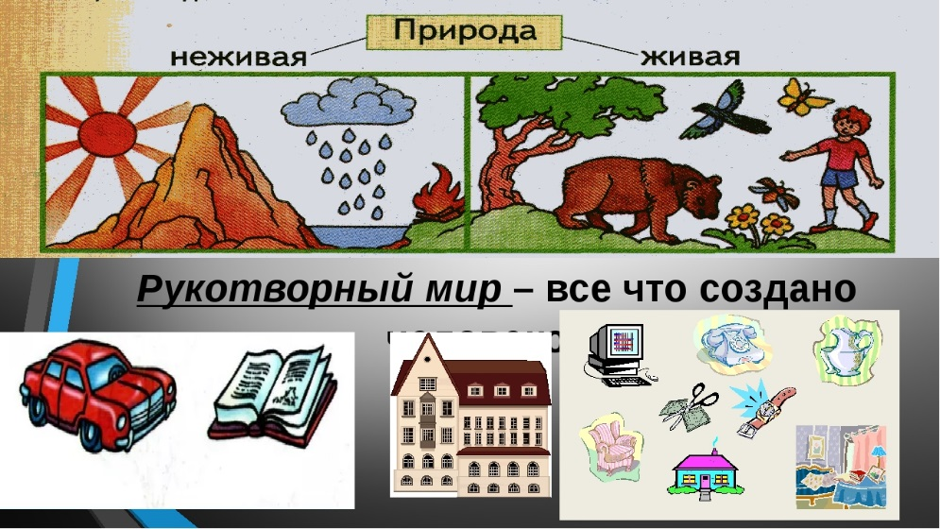
Рис. 1. Какие предметы созданы человеком, а какие к живой и неживой природе.

Предметные результаты: научаться выявлять отличительные особенности природы и предметов, созданные человеком, а также ценность природы для человека;

Тема: 2. Неживая и живая природа.
Природа делится:

Живую Неживую

- Живая природа - это всё, что отличается способностью расти, дышать, питаться и развиваться.
- Неживая природа- все то, что нас окружает и не сделано руками человека
Задание 1:
Что изображено на рисунках?
Найди предметы, которые созданы человеком?
Раскрась красным цветом живой природы?
Раскрась синим цветом неживой природы?

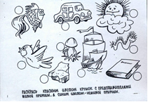
Рис 2. Живая и неживая природа.
Задание 1:
Что изображено на рисунках?
- Машина, корабль, книга, созданы человеком.
- Живое: рыбка, птица, грибы, червяк.
- Неживое: Солнце, камень.
Человек, животные, растения — это объекты живой природы.
К объектам неживой природы относятся воздух, вода, камни, почва, звёзды, Солнце.
Предметные результаты: научиться различать объекты живой и неживой природы;
Тема: 3. Взаимосвязь между человеком и природой.
Задание 1.
Обсуждение ситуаций: «Правила поведения в природе».
Правила нравственного и безопасного поведения в природе.
Правила поведения в природе 10 «НЕ»
1. Не загрязняй природу, забирай собой мусор
2. Не лови бабочек, шмелей, стрекоз и лягушек.
3. Не бери лишнего у природы.
4. Не разоряй муравейники.
5. Не ломай ветки деревьев и кустарников.
6. Не разводи костры.
7. Не шуми в лесу.
8. Не рви в лесу и на лугу цветы.
9. Не разоряй гнёзда птиц.
10. Не уноси домой детёнышей диких животных.
Задание 2.
Учебный диалог по теме, например, «Почему люди должны оберегать и охранять природу».
Предметные результаты: объяснять с позиции общечеловеческих нравственных ценностей, почему конкретные поступки можно оценить как хорошие или плохие;
в предложенных ситуациях, опираясь на общие для всех простые правила поведения, делать выбор, какой поступок совершить
Тема: 4. Определение температуры воздуха (воды) по термометру.
Задание 1.
Определение температуры воздуха воды по термометру.
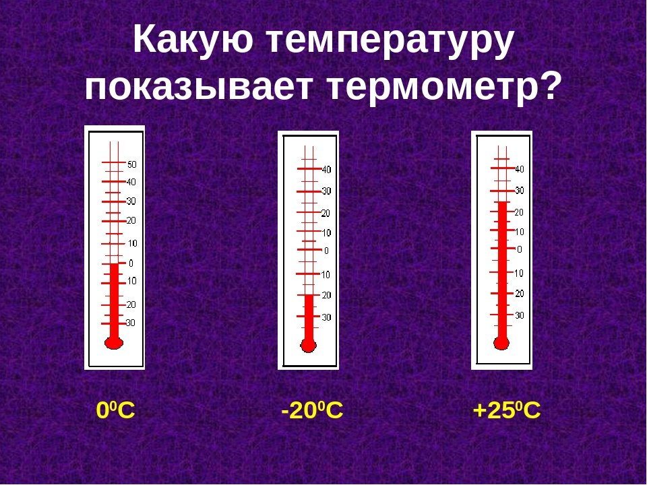
Рис. 3 Какую температуру показывает термометр.

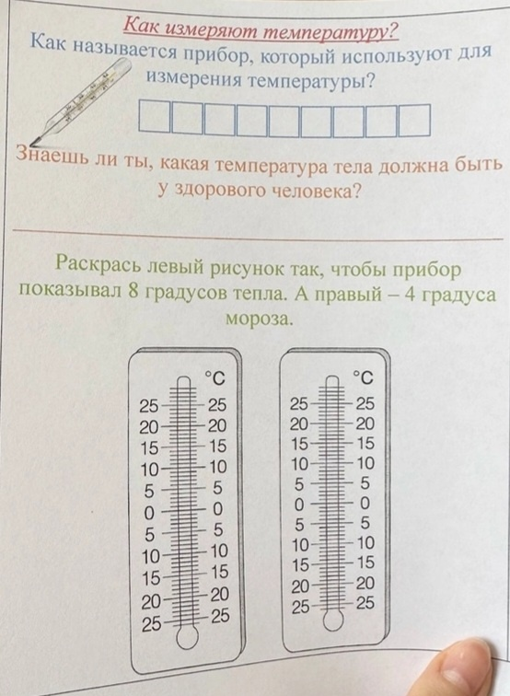
Рис. 4 Как измеряют температуру
Задание 2.
Экскурсии по теме: «Сезонные изменения в природе, наблюдение за погодой».[3]
Предметные результаты: уметь определять время года по признакам; иметь представления о сезонных явлениях природы
Планируемые результаты освоения программы учебного предмета «окружающий мир»
Личностные результаты
Экологического воспитания: осознание роли человека в природе и обществе, принятие экологических норм поведения, бережного отношения к природе, неприятие действий, приносящих ей вред [1].
Предметные результаты
Соблюдать правила нравственного поведения в социуме и на природе;
Оценивать ситуации, раскрывающие положительное и негативное отношение к природе; правила поведения в быту, в общественных местах;
Различать объекты живой и неживой природы, объекты, созданные человеком, и природные материалы, части растений (корень, стебель, лист, цветок, плод, семя).[1]
Проводить, соблюдая правила безопасного труда, несложные групповые и индивидуальные наблюдения (в том числе за сезонными изменениями в природе своей местности), измерения (в том числе вести счёт времени, измерять температуру воздуха) и опыты под руководством учителя;
Оценивать ситуации, раскрывающие положительное и негативное отношение к природе; правила поведения в быту, в общественных местах;
Соблюдать правила безопасного поведения в природе; [1]

Список литературы:
1. Рабочая программа окружающий мир (ФГОС). Рабочие программы по окружающему миру 1-4 класс // Федеральная рабочая программа начального общего образования окружающий мир
2. Программа внеурочной деятельности по ФГОС НОО и ООО на 2017-2018 учебный год // Программа внеурочной деятельности составлена согласно требованиям нормативных документов: Федерального уровня: – ФЗ «Об образовании в Российской федерации»
3. Вахрушев А. А, А.С.Раутиан. Окружающий мир, 1 класс: Методические рекомендации для учителя к учебнику «Я и мир вокруг»/ Под ред. А.А.Вахрушева.- Москва: Баласс , 2008. – 304 с. (Образовательная система «Школа 2100»)

